计算机学院 实验八 课程实验报告

实验题目：实验八 |  | 学号：202100210052
日期：2023.4.14 | 班级： 21.2 | 姓名： 赵景和
Email：1808877600@qq.com
实验目的：
1. 练习动态数组的封装,vector的使用
2. 探索浅拷贝与深拷贝不同
3. 练习string、getline()的使用
4. 实践不同的继承方式及访问控制
实验软件和硬件环境：
DEV-C++、VS、VSCode

实验步骤与内容：
- 动态数组封装成类，vector
- 练习第六章PPT，P107例6-18， 动态创建多维数组。
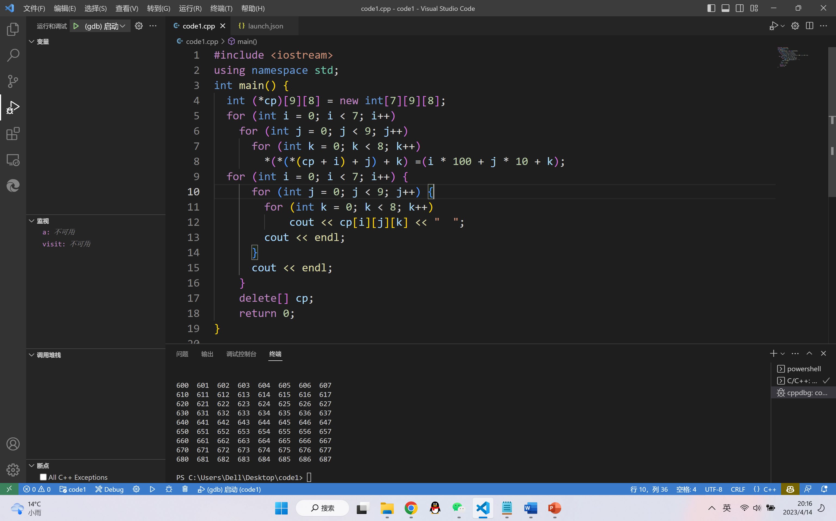
（2）第六章PPT，P109例6-19， 创建动态对象数组。
例6-19中，points = new Point[size]; 语句中Point是数组名吗？
不是，Point是类名。
代码中指针points可以如同数组名用，如points[index]，但points是数组名吗？
从定义上来说不是，points是指向数组起始地址的指针。
成员函数 Point& element(int index) 为什么返回引用？返回指针，返回值，可以吗？
因为points是指向Point类型的指针，那么points[index]就是一个Point的对象，输入的count为几就创建几个对象，所以返回值只能为Point类型或其引用。
(3)练习第六章PPT，P116-120 vector应用举例，讨论它与上面的动态数组有什么不同？
思考，它是怎样实现动态扩展数组空间大小的？
vector是STL里面的一个容器，与上面的动态数组不同的是，vector是一个不定长的数组，且当它的容量不够的时候，它会自动扩容，而我们上面的动态数组是一开始就定长了的，并且使用该动态数组的话，需要使用delete去删除相关指针，防止内存泄漏，而使用vector则不用担心这个问题。Vector当动态数组存满的时候，会进行2倍扩容，并将原来数组中的元素复制过去

2. 浅拷贝与深拷贝
（1）练习第六章PPT，例6-21浅拷贝，讨论其中的问题，上面的例6-16有这种问题吗？为什么？
在 ArrayOfPoints 类中，没有定义拷贝构造函数和拷贝赋值运算符，因此编译器会自动生成默认的拷贝构造函数和拷贝赋值运算符。这些默认的函数只是简单地对成员变量进行逐个拷贝，对于动态分配的指针成员变量，只是简单地进行浅拷贝（即复制指针而不是复制指针指向的内存区域），这可能会导致两个指针指向同一块内存区域。
在本程序中，ArrayOfPoints 类中的 points 是指向动态数组的指针，因此当使用拷贝构造函数或拷贝赋值运算符创建对象副本时，如果默认的拷贝函数被使用，将会导致两个对象共享同一块动态内存，这可能会导致内存泄漏或崩溃等问题。
因此，为了避免这种问题，需要在 ArrayOfPoints 类中定义自己的拷贝构造函数和拷贝赋值运算符，以确保正确地复制动态内存。

3. 阅读ex6_20资料.zip中的“关于ex6-20的讨论.docx”,针对其中的问题做测试，写出讨论和收获。

“关于ex6-20的讨论.docx”，ex6-20.cpp的问题在于类SimpleCircle中定义了指针，但并没有在析构函数中释放掉该指针，从而导致内存泄漏。ex6-20_2.cpp中的问题在于它在复制构造函数中虽然实现了深拷贝，但在=运算符中依旧是浅拷贝，会使得两个对象指向同一块地址。需要注意的是，我们的复制构造函数分为浅拷贝和深拷贝，当我们的类中没有定义指针的时候，通常使用浅拷贝即可。但如果我们的类中有指针的话，则需要使用深拷贝来防止程序出错。同时我们还需要重载运算符=来进一步优化程序，防止程序出错。

4. 练习string类、getline函数
(1）练习第六章PPT，例6-24。
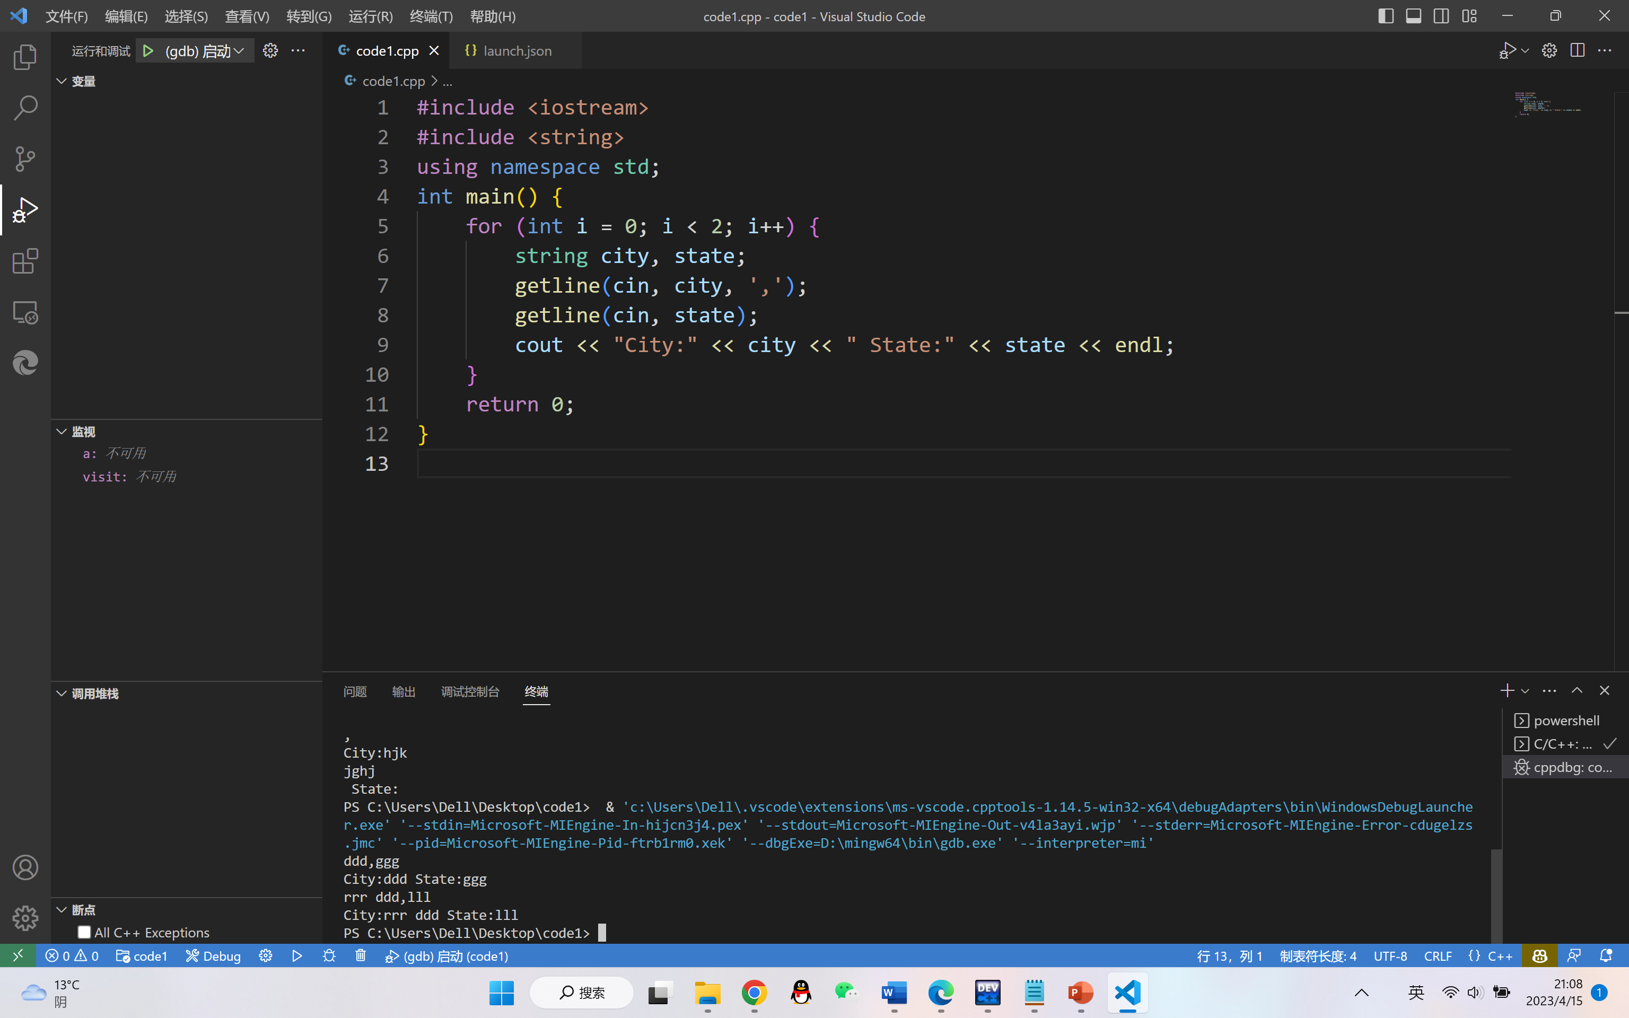
(2）运行学生用书第6章实验6，实验任务（6）lab6_6。要求用string类替代字符数组实现。（string对象为什么不怕随便复制，造成原字符串对象泄漏？）讨论vector、string与普通数组的不同？它们为何不怕重新赋值、变动造成内存泄漏？
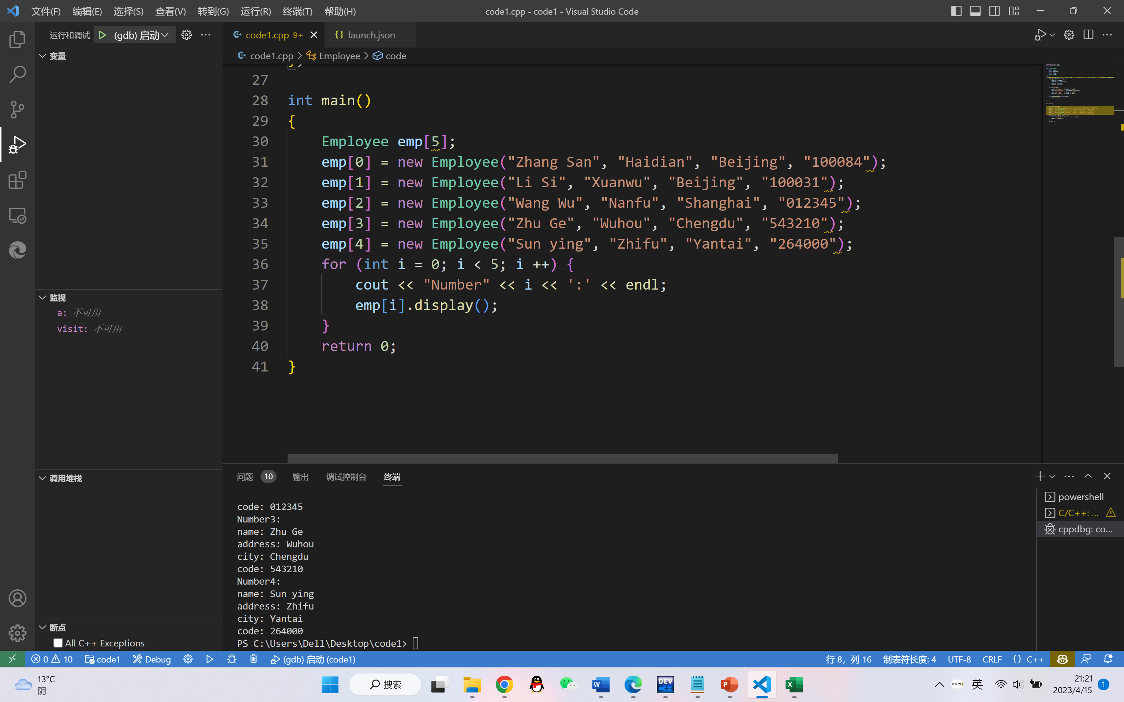

因为string类是标准模板库中STL的一个类，STL中已经存在相应的防止措施防止原字符串对象泄漏。vector是一个变长数组，相比于普通数组，它的长度可以发生变化，这是它与普通数组最大的不同。其次STL中有许多有关vector的方法可以直接使用，所以它使用起来比普通数组更加方便。对于普通数组来说，复制一份是比较麻烦的事，而对于string来说，STL中有相应的方法让其可以简便的复制。除此之外，string不用考虑内存释放和越界问题，它的使用比普通数组更加灵活。因为vector和string都是标准模板库STL里面的内容，在STL中有相应的措施防止它们被重新赋值和内存泄漏。

5. 综合应用
课本6.7 综合实例——个人银行账户管理程序，即例6-25。（字符串表示银行账号，账户数组，设计Date日期类)
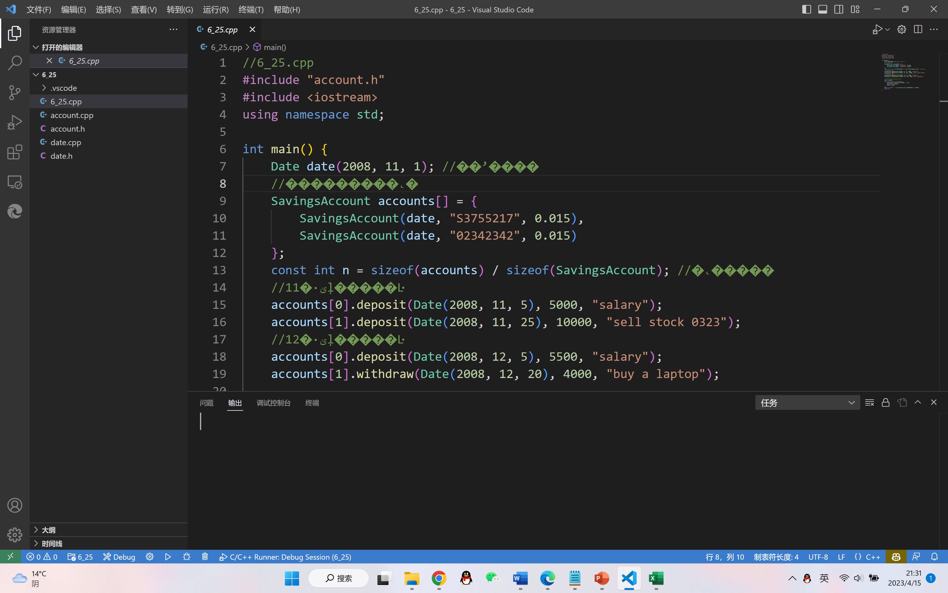
结论分析与体会：

通过本次实验，我掌握了动态数组与其的delete操作，vector、string和普通数组有什么不同。深拷贝和浅拷贝的区别是什么，如何避免内存泄漏等知识，加深了我对指针、对象的理解。
就实验过程中遇到的问题及解决处理方法，自拟1－3道问答题：
- 什么样的程序需要考虑深拷贝？
我们有浅拷贝和深拷贝两种拷贝方式，如果一个类中没有指针变量，那么此时的话，我们仅需要浅拷贝即可，而如果一个类中有指针变量的时候，有需要调用复制构造函数的话，则需要我们实现深拷贝。

